4. VAJA - Sambolec
Za analizo fotografije sem izbrala takšno, ki ni bila posneta doma.
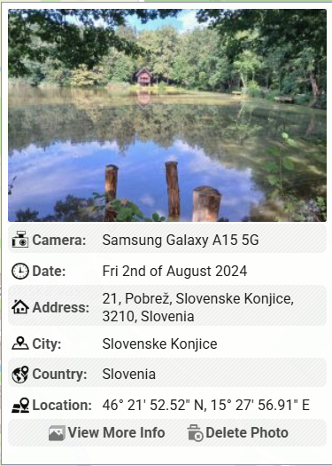
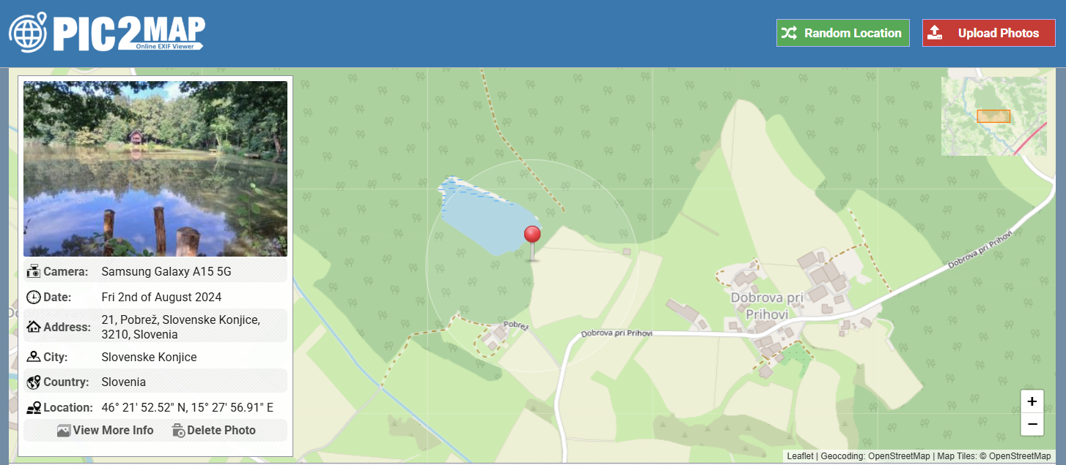
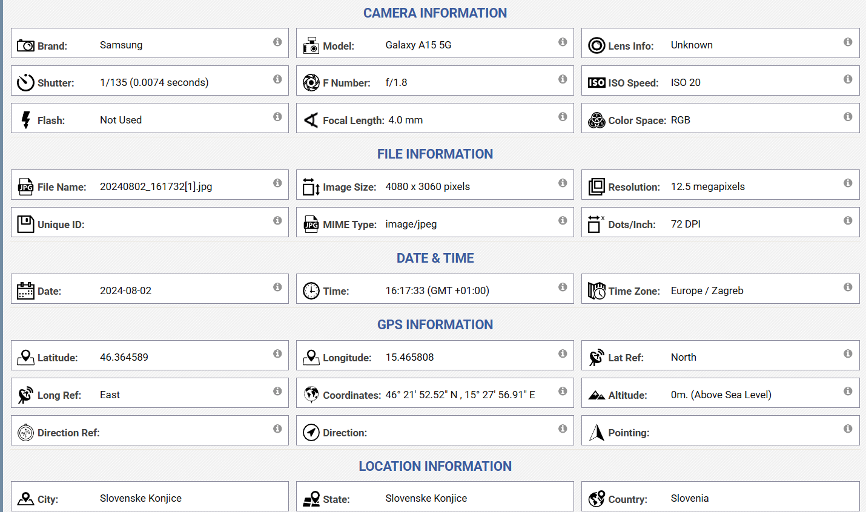

Na spodnji sliki so koordinate, ki jih je prebrala iz slike aplikacija pic2map in sem jih vnesla v Google maps. Pod to sliko se nahaja lokacija iz naprave, na kateri je bila fotografija posneta. Lokacija izgleda natančna.
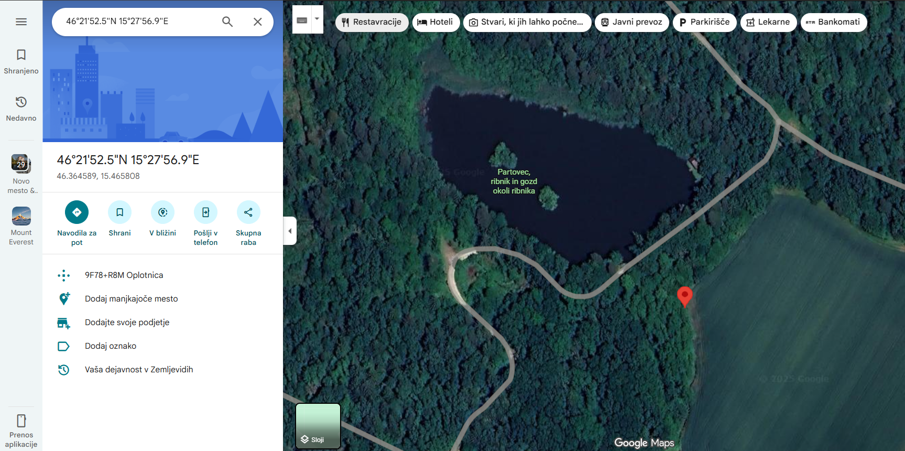

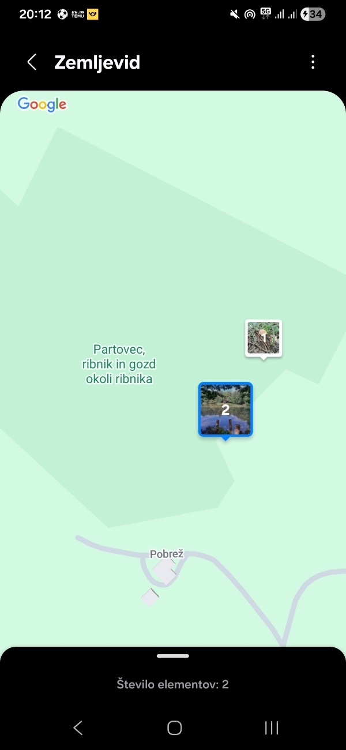

- Kakšna je bila natančna lokacija (koordinate in naslov)?
Točna lokacija je 46° 21' 52.52" N, 15° 27' 56.91" E, Pobrež 21, 3210 Pobrež.

- Kdaj je bila slika posneta?
Slika je bila posneta 02.08.2024, kar je razvidno iz DateTimeOriginal

- Katere druge metapodatke si zaznal?
  - Model naprave: Samsung Galaxy A15
  - Ime slike: 20240802_161732[1].jpg
  - Velikost slike: 4080 x 3060 pixels
  - Čas posnetka: 16:17:33 (GMT +01:00)

- Kaj vas je presenetilo?
Presenetilo me je predvsem koliko informacij lahko razkrije ena sama slika. Tako natančna lokacija, naslov, datum in ura posnetka, da lahko te podatke vidijo tudi drugi, če sliko objavim na splet.

- Kaj bi priporočali osebi, ki redno objavlja slike na spletu?
Da pred objavo slik na socialnih omrežij odstrani lokacijske oznake.

- Ali bi moral vsak pred objavo slike odstraniti EXIF podatke?
Ob vprašanju sem pomislila na mlade punce, ki se z objavljanjem slik, ki so običajno posnete doma ali v šoli, nevedoč izpostavljajo potencialnim napadalcem. Ja, mislim, da bi morali pred vsako objavo fotografije odstraniti EXIF podatke.

- Kako se lahko zaščitimo pred zlorabo takšnih informacij?
Izklopimo GPS oznak v nastavitvah kamere ali ročno odstranjevanje EXIF oznak, objavljanje slik, ki ne razkrivajo osebnih podatkov. Vidim, da se da lokacijske oznake odstraniti tudi v nastavitvah telefona.

- Ali si že kdaj objavil sliko, ki je vsebovala takšne metapodatke? Kakšen bi bil tvoj odziv danes?
Skoraj zagotovo, saj lokacijske oznake pogosto uporabljam. Zagotovo bom v prihodnosti uporabljala orodja za odstranjevanje lokacijskih in drugih meta podatkov, kot so Photo Exif Editor ali Scrambled Exif (F-Droid).

- Poskusite uporabiti orodje exiftool lokalno v terminalu:
V terminal sem vstavila vašo sliko za testiranje: wget https://github.com/ianare/exif-samples/blob/master/jpg/mobile/HMD_Nokia_8.3_5G_hdr.jpg?raw=true -O slika.jpg
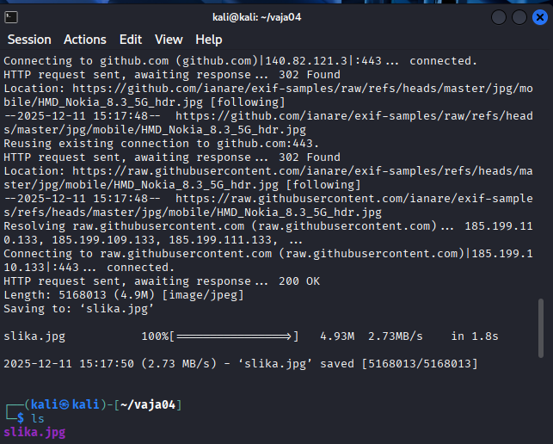
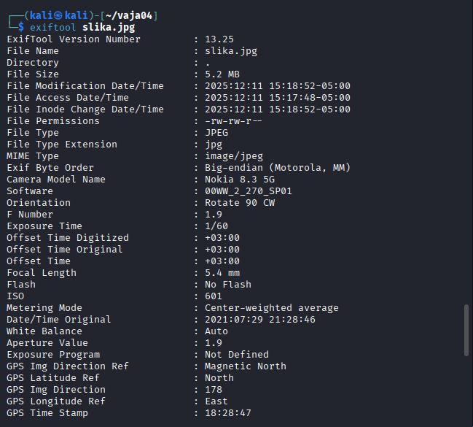
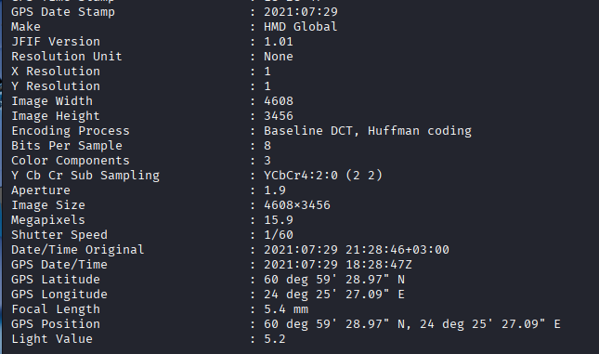

Po brisanju podatkov z exiftool je izbrisalo vse lokacijske podatke, kot smo želeli.
